温馨提示：
此题库为Word版，请按住Ctrl,滑动鼠标滚轴，调节合适的观
看比例，关闭Word文档返回原板块。
知识点12 人类遗传病和生物的进化
1.(2015·山东高考·T5)人体某遗传病受X染色体上的两对等位基因(A、a和B、b)控制,且只有A、B基因同时存在时个体才不患病。不考虑基因突变和染色体变异,根据系谱图,下列分析错误的是( )
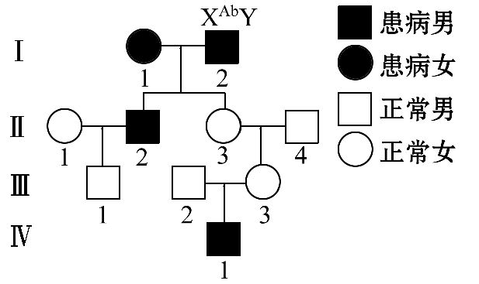
A.Ⅰ-1的基因型为X^{aB}X^{ab}或X^{aB}X^{aB}
B.Ⅱ-3的基因型一定为X^{Ab}X^{aB}
C.Ⅳ-1的致病基因一定来自Ⅰ-1
D.若Ⅱ-1的基因型为X^{AB}X^{aB},与Ⅱ-2生一个患病女孩的概率为1/4
【解题指南】(1)题干关键词:A、B基因同时存在时个体才不患病。
(2)图示信息:正常男性基因型为X^{AB}Y,患病男性基因型为X^{Ab}Y、X^{aB}Y、X^{ab}Y;正常女性基因型为X^{AB}X^{AB}、X^{AB}X^{Ab}、X^{AB}X^{aB}、X^{AB}X^{ab}、X^{Ab}X^{aB},患病女性基因型为X^{ab}X^{ab}、X^{Ab}X^{ab}、X^{aB}X^{ab}、X^{aB}X^{aB}、X^{Ab}X^{Ab}。
【解析】选C。由题意可知,只有A、B基因同时存在时个体才不患病,Ⅰ-2基因型为X^{Ab}Y且Ⅰ-1为患者,Ⅱ-3正常,所以Ⅱ-3必定同时含有A、B基因,则Ⅰ-1必定至少含有一个B基因,并且不含A基因,其基因型为X^{aB}X^{aB}或X^{aB}X^{ab},Ⅱ-3的基因型为X^{Ab}X^{aB},故选项A、B正确;正常男性Ⅱ-4和Ⅲ-2的基因型均为X^{AB}Y,则Ⅲ-3的基因型为X^{AB}X^{Ab}或X^{AB}X^{aB},男性患者Ⅳ-1的基因型为X^{Ab}Y或X^{aB}Y,致病基因X^{Ab}或X^{aB}来自Ⅲ-3,Ⅲ-3的X^{Ab}或X^{aB}均来自Ⅱ-3,而Ⅱ-3的X^{Ab}来自Ⅰ-2,X^{aB}来自Ⅰ-1,故选项C错误;Ⅱ-2的基因型为X^{aB}Y或X^{ab}Y,不具有A基因,若Ⅱ-1基因型为X^{AB}X^{aB},则只有卵细胞X^{AB}形成受精卵发育成的个体才是正常的,比例为1/2,正常女孩的概率为1/4,故选项D正确。
2.(2015·山东高考·T6)玉米的高秆(H)对矮秆(h)为显性。现有若干H基因频率不同的玉米群体,在群体足够大且没有其他因素干扰时,每个群体内随机交配一代后获得F₁。各F₁中基因型频率与H基因频率(p)的关系如图。下列分析错误的是( )
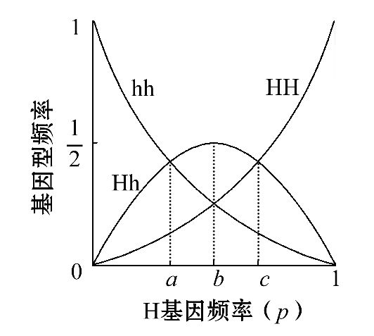
A.0<p<1时,亲代群体都可能只含有纯合体(子)
B.只有p=b时,亲代群体才可能只含有杂合体(子)
C.p=a时,显性纯合体(子)在F₁中所占的比例为1/9
D.p=c时,F₁自交一代,子代中纯合体(子)比例为5/9
【解题指南】(1)关键知识:基因频率、遗传平衡定律和基因分离定律。
(2)图示信息:横坐标——H基因频率p,纵坐标——基因型频率。
【解析】选D。根据题意可知,各种群处于遗传平衡状态,即各种群基因频率不再发生改变,可根据遗传平衡定律进行计算。H基因频率为p,设h基因频率为q,则各种群中基因型频率分别为HH=p²,Hh=2pq,hh=q²,且p+q=1(①)。当p=q=1/2时,2pq存在最大值1/2。当0<p<1时,有可能亲本中只有HH和hh两种纯合体(子),随机交配后F₁中也能产生三种基因型,故A项正确。当亲代只含有杂合体(子)时,p=q=1/2,F₁中Hh的基因型频率为1/2,故B项正确。当p=a时,2pq=q²(②),由①②式可知,p=1/3,q=2/3,则F₁中HH基因型频率p²=1/9,故C项正确。当p=c时,2pq=p²(③),由①③式可知,p=2/3,q=1/3,则F₁中HH、Hh和hh的基因型频率分别为4/9、4/9、1/9,自交后代中纯合子比例为(4/9+4/9×1/2+1/9)=7/9,故D项错误。
3.(2015·全国卷Ⅰ·T6)抗维生素D佝偻病为X染色体显性遗传病,短指为常染色体显性遗传病,红绿色盲为X染色体隐性遗传病,白化病为常染色体隐性遗传病。下列关于这四种遗传病遗传特征的叙述,正确的是( )
A.短指的发病率男性高于女性
B.红绿色盲女性患者的父亲是该病的患者
C.抗维生素D佝偻病的发病率男性高于女性
D.白化病通常会在一个家系的几代人中连续出现
【解题指南】(1)题干关键词:抗维生素D佝偻病、红绿色盲。
(2)关键知识:常染色体显性和隐性遗传病、伴X染色体的显性和隐性遗传病的特点。
【解析】选B。A项,短指为常染色体显性遗传病,该遗传病男女患病概率相等,故错误;B项,女性红绿色盲患者,X染色体上必定有一个色盲基因来自父亲,故父亲一定患色盲,故正确;C项,抗维生素D佝偻病女性患者多于男性患者,故错误;D项,白化病只有在隐性纯合时才会表现出来,具有隔代遗传特点,故错误。
4.(2015·浙江高考·T6)甲病和乙病均为单基因遗传病,某家族遗传家系图如下,其中Ⅱ₄不携带甲病的致病基因。下列叙述正确的是( )
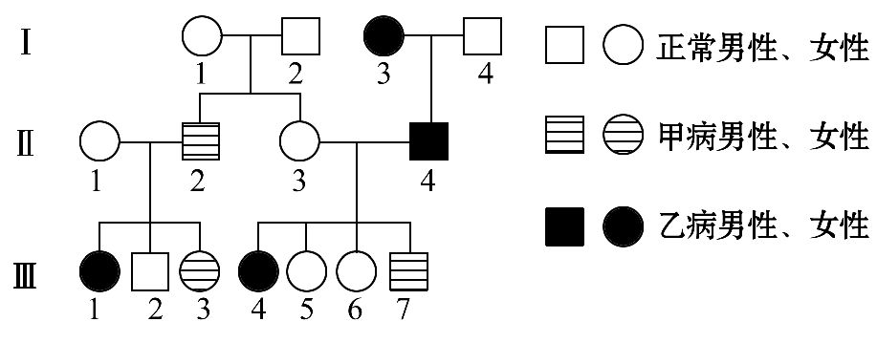
A.甲病为常染色体隐性遗传病,乙病为伴X染色体隐性遗传病
B.Ⅱ₁与Ⅲ₅的基因型相同的概率为1/4
C.Ⅱ₃与Ⅱ₄的后代中理论上共有9种基因型和4种表现型
D.若Ⅲ₇的性染色体组成为XXY,则产生异常生殖细胞的最可能是其母亲
【解题指南】(1)题干关键信息:单基因遗传病、Ⅱ₄不携带甲病的致病基因。
(2)思维流程:由Ⅲ₁患乙病推测乙病的遗传方式,由Ⅱ₄不携带甲病致病基因推测甲病的遗传方式,然后推测其他个体的基因型。
【解析】选D。本题考查基因的自由组合定律和人类遗传病。由图可知,Ⅱ₃和
Ⅱ₄不患甲病而后代Ⅲ₇患甲病,可知甲病为隐性遗传病,且Ⅱ₄不携带甲病致病基因,由此推断甲病为伴X染色体隐性遗传病;由Ⅱ₁和Ⅱ₂不患乙病而后代Ⅲ₁患乙病,可知乙病为常染色体隐性遗传病,故A项错误。若用A、a表示甲病相关基因,B、b表示乙病相关基因,则Ⅱ₁的基因型为BbX^{A}Xª,Ⅲ₅的基因型为BbX^{A}X⁻,两者基因型相同的概率为1/2,故B项错误。Ⅱ₃和Ⅱ₄的基因型分别为BbX^{A}Xª和bbX^{A}Y,理论上其后代共有8种基因型、6种表现型,故C项错误。Ⅲ₇的性染色体组成为XXY,亲本有关的染色体组成为X^{A}Xª和X^{A}Y,而Ⅲ₇患甲病,故最可能是母亲的卵原细胞在减数第二次分裂后期出现异常,故D项正确。
5.(2015·安徽高考·T5)现有两个非常大的某昆虫种群,个体间随机交配,没有迁入和迁出,无突变,自然选择对A和a基因控制的性状没有作用。种群1的A基因频率为80%,a基因频率为20%;种群2的A基因频率为60%,a基因频率为40%。假设这两个种群大小相等,地理隔离不再存在,两个种群完全合并为一个可随机交配的种群,则下一代中Aa的基因型频率是( )
A.75% B.50% C.42% D.21%
【解题指南】(1)题干关键信息:“非常大”“两个种群大小相等”“随机交配”“自然选择对A和a基因控制的性状没有作用”“两个种群完全合并为一个可随机交配的种群”。
(2)关键知识:种群基因型频率的计算方法。
【解析】选C。本题主要考查种群基因型频率的计算知识。根据题意可知,合并后的种群中A基因频率为(80%+60%)÷2=70%,a基因频率为(20%+40%)÷2=30%,根据“两个种群完全合并为一个可随机交配的种群”可知,下一代中Aa的基因型频率是2×70%×30%=42%,故C项正确。
6.(2015·广东高考·T24)由苯丙氨酸羟化酶基因突变引起的苯丙酮尿症是常染色体隐性遗传病。我国部分城市对新生儿进行免费筛查并为患儿提供低苯丙氨酸奶粉,下列叙述正确的是(多选)( )
A.检测出携带者是预防该病的关键
B.在某群体中发病率为1/10 000,则携带者的频率约为1/100
C.通过染色体检查及系谱图分析,可明确诊断携带者和新生儿患者
D.减少苯丙氨酸摄入可改善新生儿患者症状,说明环境能影响表现型
【解题指南】(1)关键信息:苯丙酮尿症、基因突变、常染色体隐性遗传病、携带者的频率。
(2)关键知识:基因型频率的计算方法、基因突变原理的应用、苯丙酮尿症发生的原因。
【解析】选A、D。本题考查基因突变应用与遗传病的判断。由于该病是由基因突变引起的,要减少新生儿的发病率,必须检测出致病基因的携带者,故A项正确;某群体中的发病率为1/10 000,根据遗传平衡定律可知,隐性基因(a)频率为1/100,显性基因(A)频率为99/100,则Aa的频率为2×1×99/10 000,故B项错误;基因突变与染色体变异相比,前者不能利用显微镜观察到,且基因突变不会改变染色体的形态结构,所以不能通过染色体检查诊断携带者和新生儿患者,故C项错误;该病是由苯丙氨酸羟化酶基因突变导致的,减少苯丙氨酸的摄入,可以减少苯丙酮酸在体内的生成,从而有利于改善患者的症状,故D项正确。
7.(2015·江苏高考·T30)由苯丙氨酸羟化酶基因突变引起的苯丙氨酸代谢障碍,是一种严重的单基因遗传病,称为苯丙酮尿症(PKU),正常人群中每70人有1人是该致病基因的携带者(显、隐性基因分别用A、a表示)。图1是某患者的家族系谱图,其中Ⅱ₁、Ⅱ₂、Ⅱ₃及胎儿Ⅲ₁(羊水细胞)的DNA经限制酶MspⅠ消化,产生不同的片段(kb表示千碱基对),经电泳后用苯丙氨酸羟化酶cDNA探针杂交,结果见图2。请回答下列问题:
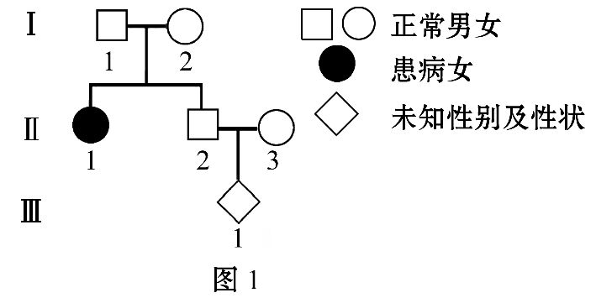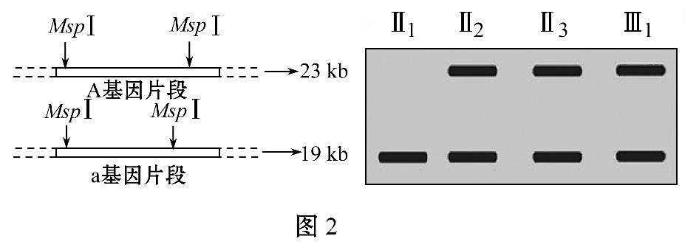
(1)Ⅰ₁、Ⅱ₁的基因型分别为 。
(2)依据cDNA探针杂交结果,胎儿Ⅲ₁的基因型是 。Ⅲ₁长大后,若与正常异性婚配,生一个正常孩子的概率为 。
(3)若Ⅱ₂和Ⅱ₃生的第2个孩子表现型正常,长大后与正常异性婚配,生下PKU患者的概率是正常人群中男女婚配生下PKU患者的 倍。
(4)已知人类红绿色盲症是伴X染色体隐性遗传病(致病基因用b表示),Ⅱ₂和Ⅱ₃色觉正常,Ⅲ₁是红绿色盲患者,则Ⅲ₁两对基因的基因型是 。若Ⅱ₂和Ⅱ₃再生一正常女孩,长大后与正常男性婚配,生一个红绿色盲且为PKU患者的概率为 。
【解题指南】思维流程:先根据遗传系谱图中的个体表现型推断出遗传病的遗传方式和相关个体的基因型,然后进行概率的计算。
【解析】本题主要考查遗传定律和伴性遗传。(1)由图1的Ⅰ₁、Ⅰ₂与Ⅱ₁可看出,一对正常夫妻生下一患病孩子,因此该病为隐性遗传病。若为伴X染色体隐性遗传病,则女性患者的父亲和儿子必定患病,而Ⅱ₁的父亲Ⅰ₁正常,可知此病的致病基因位于常染色体上。故Ⅰ₁、Ⅰ₂基因型都为Aa,Ⅱ₁的基因型为aa。(2)由图2可知,Ⅲ₁的基因型为Aa。由题干知正常人群中每70人有1人为携带者,可知
Ⅲ₁(Aa)的配偶可能的基因型及概率为69/70AA、1/70Aa,Ⅲ₁与正常异性婚配,生下患病孩子(aa)的概率为1×1/70×1/4=1/280,则正常的概率为1-1/280=279/280。(3)由图2可知Ⅱ₂与Ⅱ₃基因型都为Aa,第2个孩子正常,基因型为1/3AA、2/3Aa,由于普通正常人的基因型及概率为69/70AA、1/70Aa,则他们的孩子患病概率为2/3×1/70×1/4=1/420,两个普通正常人的孩子患病概率为1/70×1/70×1/4=1/19 600,则第2个孩子与正常异性婚配生下PKU患者的概率是正常人群中男女婚配生下PKU患者概率的(1/420)/(1/19 600),约为46.67倍。(4)Ⅱ₂、Ⅱ₃色觉正常,基因型分别为X^{B}Y和X^{B}X⁻,Ⅲ₁是红绿色盲,则Ⅲ₁为男孩,基因型为X^{b}Y,可知Ⅱ₃基因型为X^{B}X^{b}。由图2可知,Ⅱ₂、Ⅱ₃和Ⅲ₁控制PKU的基因型都为Aa,则Ⅲ₁的基因型为AaX^{b}Y。进而可知Ⅱ₂基因型为AaX^{B}Y,Ⅱ₃基因型为AaX^{B}X^{b},他们所生正常女儿基因型为(1/3AA、2/3Aa)1/2X^{B}X^{B}、(1/3AA、2/3Aa)1/2X^{B}X^{b},其配偶正常男性基因型为(69/70AA、1/70Aa)X^{B}Y,后代为红绿色盲必须是1/2X^{B}X^{b}与X^{B}Y婚配,后代患病概率为1/2×1×1/4=1/8X^{b}Y,后代为PKU患者必须是2/3Aa与1/70Aa婚配,后代患病概率为2/3×1/70×1/4=1/420aa。两病皆患的概率为1/8×1/420=1/3 360。
答案:(1)Aa、aa (2)Aa 279/280 (3)46.67 (4)AaX^{b}Y 1/3 360
关闭Word文档返回原板块。

